Al mal tiempo buena cara

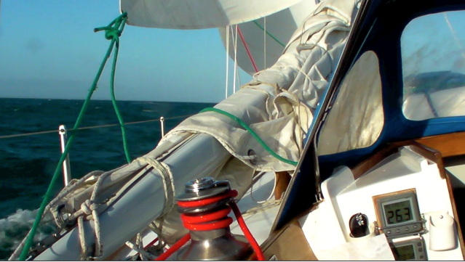

“En este conocido, siempre vigente y milenario apotegma griego, se sintetiza admirablemente la conducta y compostura que debe llevar un buen capitán durante el mal tiempo”.

“ Pero para alcanzar el temple adecuado y la pericia necesaria, hay que entrenarse lo máximo posible y en forma gradual, prolongando la duración y extensión de la navegación poco a poco, conociendo así las características marineras de la embarcación que se utiliza y también dando oportunidad de lograr un buen espíritu de equipo con los tripulantes a quienes seleccionamos e invitamos a participar ”

Introducción:

¨ Cuando una embarcación es sorprendida por un brusco cambio de tiempo, la persona que lleva el comando debe tomar una serie de medidas adaptadas a cada situación en especial, basadas en su conocimiento y experiencia, que le posibilitará superar con éxito las contingencias propias del mal tiempo ¨

A pesar de que actualmente se cuenta con un servicio de pronóstico meteorológico cada vez mas eficiente y ampliamente difundido hasta en forma pública por la prensa escrita, radial , televisiva, e internet, la naturaleza se encarga de producir fenómenos locales, de tan rápido desarrollo, que casi no existe tiempo para que estos servicios avisen con la debida anticipación la existencia de estas alteraciones climáticas que afectan en general a zonas de poca extensión, pero cuya importancia puede afectar a la seguridad de los navegantes deportivos.
También, con motivo del paulatino calentamiento de la atmósfera terrestre , y los efectos de la corriente del ¨ niño ¨ de la ¨ niña ¨ , y tal vez mas adelante del ¨ abuelo ¨, los meteorólogos tratan de explicar los fenómenos meteorológicos que ocurren imprevistamente y que se escapan a las reglas del juego que permiten su pronóstico.
Cuando en el mes de Febrero de este año de 2014, se volaban las chapas en proximidades de la ciudad de La Plata , y a consecuencia de la violencia del viento gran parte de la Ciudad de Buenos Aires sufrió un prolongado y extenso apagón. Los meteorólogos de guardia admitieron que no tuvieron ningún síntoma detectable de que se produjera semejante y violento fenómeno; y por ello no hubo alerta alguna.
Y tal vez nadie hubiera dado crédito a que fue un tornado, si no se hubiera contado con el testimonio de los ocupantes de un automóvil que fue levantado en vilo y desplazado y tumbado algunos metros de su posición inicial; como así también los oportunos videos de testigos que sobreponiéndose a la sorpresa registraron con claridad al tornado y hasta el instante en que las torres de alta tensión sufrían su avería.
Dicho con otras palabras: aún tomando la precaución de consultar los pronósticos antes de realizar la navegación, siempre existe la posibilidad de ser sorprendido por cambios imprevistos en la condiciones climáticas; por lo que los navegantes debe estar ¨ siempre listos y preparados ¨ para aplicar los métodos que exijan las circunstancias, desde el mismo instante en que se inicia la navegación.
Pero este tema no es nuevo, este tema que habla de la lucha entre el marino y las fuerzas de la naturaleza se remonta en la historia tal vez desde el mismo momento en que el hombre comenzó a navegar:
Casi hace dos mil años atrás, Lucio Anneo Séneca, célebre filósofo y escritor español, al referirse a este tema decía entre otras cosas:
....¨ La tempestad en nada disminuye el arte del piloto ni su ejercicio ¨ ......¨ y gobernar la nave según las reglas de su oficio mostrando mejor su destreza a medida que encuentra mayores obstáculos ¨.....¨ y lejos de perjudicar su arte, lo levanta y le da mayor brillo porque todos son pilotos con mar tranquila, como generalmente se dice¨ ..........¨ Además, su ciencia de piloto es el bien común de todos aquellos a quienes conduce, como la ciencia del médico es el bien de todos aquellos a quienes asiste ¨ ...................
.....¨ La sabiduría es un bien común, que no sirve menos a los que la escuchan que al que la posee ¨................ ( Extractado de sus Epístolas Morales – LXXXV .
Por ello, y sintetizando al máximo posible este tema, podemos desarrollarlo en tres puntos básicos que constituyen de por sí el ¨ ABC ¨ de las maniobras de mal tiempo:

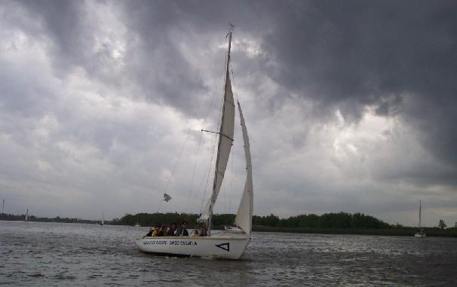

( A ) La tripulación :

¨ No cualquier navegante es apto para cualquier tipo de navegación ¨

El factor humano, tan importante en casi todas las actividades, es fundamental a bordo.
Si aún en buen tiempo, la convivencia en un espacio reducido y en tierra firme puede ser a veces no tan fácil de lograr; a bordo, cuando se enfrentan situaciones difíciles la convivencia puede llegar a ser catastrófica.
La armonía reina en las embarcaciones cuando su tripulación se conoce bien, cuando hay una clara idea de la capacidad, idoneidad y tolerancia de cada uno de sus integrantes.
Cuando por el contrario, no se conocen bien, es conveniente realizar solamente navegaciones bien cortas con ellos, en lugares seguros, e inicialmente de día y en condiciones de buen tiempo; pero luego y si es posible, paulatinamente en navegaciones más prolongadas, hasta de noche, y en condiciones de tiempo cada vez más difíciles pero siempre de corta duración.
A veces invitamos a bordo a familiares, o a grandes amigos, a quienes conocemos muy bien ¨ en tierra firme ¨ , pero no conocemos sus aptitudes o reacciones en este deporte, y debemos conocer su adaptación también previamente en salidas breves.
Una vez realizadas estas cortas navegaciones de entrenamiento tendremos ya una idea mucho más aproximada de las personas a quienes invitamos o nos invitan a navegar: sabremos si se marean, si tienen capacidad, si demuestran tolerancia, si se integran realmente al espíritu de equipo que debe lograse a bordo; o por el contrario si sólo son pasajeros circunstanciales de índole social a quienes debemos atender , cuidar y navegar únicamente por aguas tranquilas, etc,,,,,,
Y está en manos de quien comanda el grupo, elegir y planificar su navegación de acuerdo a la experiencia y aptitud de la tripulación que ha seleccionado en estas salidas previas y cortas.
Debemos recordar que si sabemos que fulano o fulana se marea, o todavía le faltan horas de entrenamiento, y este deporte que practicamos ¨es de placer¨ , debemos saber elegir el tipo de navegación y la duración adecuada a cada caso en particular.
La regla de oro en la selección de la tripulación, ya enunciada, no excluye a los que poseen habilitaciones deportivas de timonel, patrón o piloto de yate; porque el hecho de poseer alguna de ellas sólo habla de un mínimo de conocimientos teóricos y prácticos, pero nada de la verdadera experiencia y otras cualidades necesarias para su buen desempeño a bordo.
Es probable que en la imperiosa necesidad de completar la tripulación para determinado viaje, tengamos la oportunidad de conocer algún ¨ navegante de salón ¨, aquellos que acostumbran asombrar y abrumar a su audiencia con sus profundos conocimientos puramente teóricos, agregando increíbles relatos sobre hazañas marineras imaginarias, en sus habituales y largas tertulias típicas al buen resguardo de la tierra firme....pero....¡¡ atención !!.....que una vez a bordo, cuando llega el momento de demostrar ¨ in situ ¨ sus grandes conocimientos y experiencia, descubrimos con desagradable sorpresa sus mentiras e impericia.
Resumiendo: En las salidas previas y cortas tendremos oportunidad de conocer entonces por su nombre y apellido los navegantes aptos para aguas tranquilas, para salidas de no más de algunas horas, aquellos que soportan hasta medio metro de ola, y aquellos con los que podemos encarar cruceros mas largos y por aguas desabrigadas.
¨El hábito no hace al monje¨ No por lucir una indumentaria náutica tradicional y una imponente gorra de capitán se deje engañar... después de todo con la primera ráfaga de viento es probable que se le vuele la gorra..... y luego ........
Generalmente el tripulante que se revela más audaz , impaciente e intolerante, posee poca experiencia.....
La práctica intensiva de este deporte templa y modela la personalidad de los navegantes a un patrón universal donde la prudencia, la tranquilidad y la tolerancia son sus rasgos más sobresalientes.
En definitiva el éxito o el fracaso de una navegación dependerá directamente del grupo humano que participe en ella.
Si en algún momento llegara la duda con respecto a la tripulación a elegir hay que recordar aquello que dice: ¨ mas vale solo que mal acompañado ¨

( B ) El barco:

¨ No cualquier embarcación es apta para cualquier tipo de navegación¨
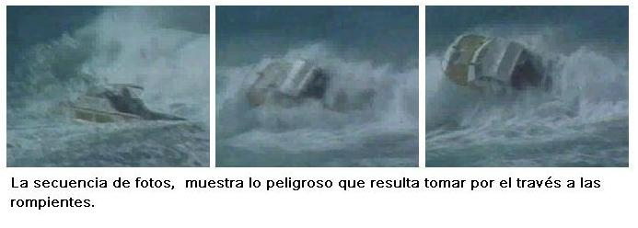

Existen actualmente una gran variedad de embarcaciones, las que fueron diseñadas y construidas para determinado tipo de navegación.
No hay que confundirlas: Algunas son para uso en aguas abrigadas, y si por acaso se comete la temeridad de incursionar por aguas desprotegidas u agitadas debe entenderse que se corre el mismo riesgo que jugar a la ruleta rusa con un arma de fuego.
Las motos acuáticas, las tablas de vela, los botes neumáticos, las lanchas abiertas, las canoas y kayaks de remo, etc......, son embarcaciones deportivas que se deben usar con mucha precaución, dado que no ofrecen chance alguna para enfrentarse al mal tiempo. Especialmente cuando se las utiliza en zonas muy frías o en aguas abiertas , siempre conviene dar aviso de salida a la Prefectura Naval Argentina indicando por donde se navegará y por cuanto tiempo, antes de realizar la navegación.
Si no hubiera autoridad marítima en la zona, es más conveniente abstenerse de salir a navegar por allí.
Hablando de los veleros, corren igual suerte todas las clases de orza o yolas y multicascos como los catamaranes de playa.
Estos tipos de pequeñas embarcaciones deportivas ya mencionados, cuando salen a navegar, deben contar con una lancha de apoyo que esté alerta a cualquier complicación de maniobra..
Si bien es cierto que existen muchas pequeñas embarcaciones insumergibles y que se pueden adrizar luego de una tumbada , debemos recordar que la fatiga y el frío hace muy limitada la posibilidad de que su tripulación sobreviva a las contingencias climáticas por mucho tiempo.
Con respecto a los veleros de desplazamiento, que poseen lastre; deben observarse las siguientes características: si son estancos, si son autoadrizables, una vez producida la tumbada, si son de construcción confiable, si se encuentran en buen estado de mantenimiento, si cuentan con el equipo de navegación y de seguridad correspondiente, etc.....
El chequeo previo de la embarcación antes de zarpar, en todos sus detalles, debe ser por demás completo, y siempre de acuerdo a la navegación que se piensa efectuar; y a no olvidar de llevar un margen generoso de agua potable, en por lo menos dos bidones independientes, porque la mayor urgencia de la tripulación a la deriva es este precioso líquido que no debe faltar.
Una vez elegida la embarcación, toda la tripulación debe conocer las características de la misma, y fundamentalmente haberse entrenado en la maniobra de rescate del hombre al agua, ya que su propio comandante no está exceptuado de sufrir este accidente.
Resumiendo: así como en navegadas breves y cada vez con mayor dificultad se conoce la aptitud de la tripulación, también a las embarcaciones se las conoce en definitiva de la misma manera. Sabremos entonces si es fuerte, realmente estancas sus escotillas y ojos de buey, si posee buen gobierno con marejada, etc.....
¨ Las apariencias engañan ¨ : No es la eslora, ni su prolija terminación, ni sus impecables interiores, lo que habla de las condiciones marineras de una embarcación; es en realidad cuando se la somete a escoras importantes, a vientos y marejada respetable, que comenzamos a confiar y a conocer sus verdaderas aptitudes de navegación.
También sobre este tema se refirió el célebre filósofo y escritor español de la época romana Lucio Anneo Séneca en sus ¨Reflexiones Irónicas¨ de donde extractamos los siguientes y milenarios conceptos :
¨ Un buen navío no lo es por sus colores llamativos ni por poseer adornos costosos, ni por agregarles figuras que representen a los dioses como buscando su protección. Un navío realmente es excelente cuando resiste a los fuertes embates del mar, cuando todas sus juntas están bien calafateadas y posee una estructura que resiste a los esfuerzos permanentes de las olas; que es gobernable al timón y porta firmemente su velamen¨.

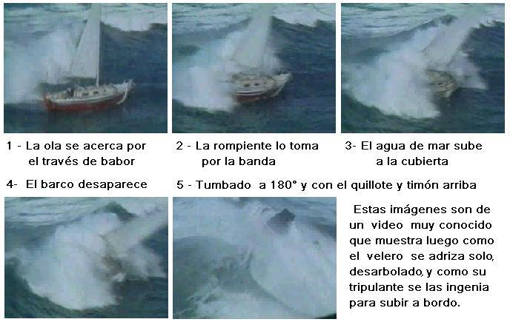

( C ) Las maniobras de mal tiempo:

¨ No cualquier maniobra es apta para cualquier situación ¨

Si una embarcación y su correspondiente tripulación es sorprendida por completo por un brusco cambio meteorológico, al asombro inicial le seguirá sin duda un velado reproche al capitán que no advirtió oportunamente este fenómeno.
Si esto realmente ocurriera, no es con gritos y órdenes confusas como se debe actuar.
Por el contrario, se debe ser lo más aplomado y sereno posible, se debe trasmitir seguridad y tranquilidad a los tripulantes a través de órdenes pausadas evitando caer en contraórdenes.
La inseguridad a bordo se contagia tan rápido como el bostezo, y en nada ayuda a que las maniobras se ejecuten correctamente.
El aullido del viento en aumento, la espuma arrancada de las crestas de las olas que comienzan a mojar el barco y la tripulación, y la acción de los rayos y centellas que por momentos enceguecen , sobresaltan, y aturden a cualquier ser humano; se suman para que el miedo comience reinar a bordo cuando no se actúa oportunamente.
Cuando quien lleva la responsabilidad del comando de la embarcación demuestra dudas en la posición del barco, en lo que se debe hacer, y pierde su control emocional, colabora a que el miedo se adueñe de sí mismo y de toda la tripulación.
Si a este estado de cosas no se le pone fin, se corre el riesgo de que aparezca el pánico, siempre presente en las tragedias en el mar.
No es con gritos e insultos que la autoridad, la disciplina, y el orden se impone a bordo, sino por el contrario, demostrando una gran seguridad en si mismo y no perdiendo el buen humor aún ni en los peores momentos.
¨ Al mal tiempo buena cara ¨. En este conocido, siempre vigente, y milenario apotegma griego , se sintetiza admirablemente la conducta y compostura que debe llevar un buen capitán durante un temporal.
Resumiendo: Un buen marino debe actuar anticipadamente ante el desmejoramiento del tiempo, siempre debe estar en vigilia oteando el horizonte en busca de los indicios propios de la tormenta, y si es posible, comparando la lectura de sus instrumentos meteorológicos; porque además debe recordar permanentemente que está obligado por ley a maniobrar con la pericia y responsabilidad necesaria para no poner en riesgo ni las vidas humanas de la tripulación que lleva a su cargo ni la integridad de su embarcación.
Y ante la amenaza de un desmejoramiento en las condiciones climáticas pondrá inmediatamente en marcha el :

¨ Zafarrancho de mal tiempo ¨

De acuerdo a la capacidad e idoneidad de la tripulación ( A ) , de acuerdo a las características de la embarcación ( B ) , de acuerdo a su posición, de acuerdo al equipo de elementos con que cuenta a bordo, de acuerdo a la distancia y zona a navegar; de acuerdo a la dirección, fuerza, y características previsibles que tendrá el mal tiempo que amenaza, y de acuerdo a su propia experiencia, tomará sus decisiones ( C ), e impartirá cuanto antes las órdenes correspondientes en forma pausada pero aplomada:

1ro) Si se encuentra a bordo de una embarcación que no tiene posibilidad de enfrentarse con éxito al mal tiempo, ponga proa a la playa más próxima y navegue hacia ella lo más rápidamente posible hasta embicar. Si la intensidad del viento y la marejada ya se lo impide manténgase fondeado; si lo tumba NO ABANDONE LA EMBARCACIÓN MIENTRAS SE MANTEGA A FLOTE, recuerde que es mucho más fácil visualizar un casco a flote en el agua que la cabeza de un náufrago, mantenga la calma.

2do) Si por el contrario su barco reúne las condiciones necesarias para enfrentar el mal tiempo, sitúe a la embarcación lo más seguido posible ya que es probable que la visibilidad empeore rápidamente, y si no sabemos donde estamos: ¿Cómo podemos saber a dónde ir y por dónde? Además, si es que ante una emergencia extrema debiéramos recurrir a la radio VHF o al teléfono celular para pedir auxilio: ¿Qué posición podríamos indicar?:

3ro) Envíe a la tripulación menos confiable a tareas de estiba y orden interno como: achique de sentina, cierre de válvulas por debajo de la línea de flotación, acomodar todo el interior para que ante una escora o rolido pronunciado nada se vaya de su lugar. Haga preparar los salvavidas, los arneses de seguridad y todo elemento auxiliar que pueda hacer falta en cubierta mas tarde. De la orden para cerrar bien todos los ojos de buey, ventanas y tragaluces. Y luego haga preparar café en termos y distribuya pastillas contra el mareo.

4to) Ordene que la tripulación de guardia se abrigue, que se coloque el traje de agua y arnés de seguridad. Sólo conviene que salgan a cubierta los tripulantes experimentados y dejar de guardia a los más confiables. Haga trincar todo objeto existente en la cubierta y colocar los cabos de vida de proa a popa. Conviene verificar el correcto cierre de tambuchos y escotillas, y aclarar la maniobra de fondeo para que quede lista para ser utilizada si fuese preciso. Ordene tomar los rizos y efectuar los cambios de velas necesarios antes de que el viento arrecie, etc....

5to) Una vez que la embarcación queda así amarinada, o “a son de mar¨ , su comandante y todo tripulante que se encuentre demás se retirarán a descansar. Dependiendo esta decisión del cálculo de las horas que se demorará en entrar a puerto o en todo caso los días que durará el temporal.
Los tripulantes más experimentados se pueden considerar como ¨ la reserva de a bordo ¨ y por ello se les dará el mayor descanso posible antes de entablar la batalla con el mal tiempo.

Una vez declarada la tormenta y si correspondiera, se podrá optar por las dos maneras clásicas de enfrentar un temporal: capear o correr el mal tiempo.

Capear el mal tiempo

¨Casi cualquier embarcación pueda capear, con casi cualquier timonel¨

Capear el mal tiempo implica enfrentar la marejada peligrosa con la proa de una embarcación en un ángulo de 30° a 60° de la dirección que lleva la misma, a velocidad mínima de gobierno a motor, y en el caso de los veleros con sus velas de capa.
Cuando el barco se defiende solo a la capa, la caña o rueda del timón de gobierno debe quedar firmemente sujeta mediante badernas en la posición de equilibrio correcta, evitando así que sufra averías.
Durante la capa hay que evitar en lo posible tomar la marejada peligrosa directamente por la proa, ya que ello aumentaría la posibilidad de que la embarcación fuese lanzada violentamente hacia popa.
Se puede capear a palo seco o al garete ( a la bretona ), es decir sin vela alguna o con el motor detenido.

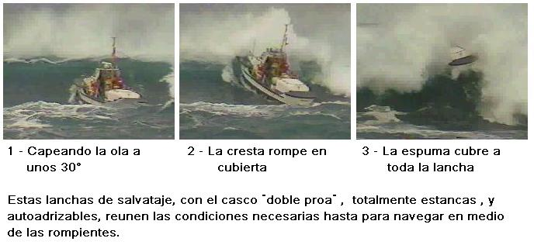
El concepto de esta maniobra es convertir a la embarcación en una especie de botella con su corcho a flote.
El ancla flotante o de mar constituye una gran ayuda para mantener el ángulo de capa más favorable cuando no existe propulsión alguna.
Los pesqueros, especialmente en el mar argentino, utilizan frecuentemente sus redes como anclas de mar gigantes. Por su parte los buques que pescan calamar utilizan anclas de mar en forma habitual.
Es cuando se está a la capa que se puede recurrir también a arrojar aceite para aplacar y suavizar las rompientes de las olas, colocando una lata perforada en una bolsa con estopa y a barlovento.
Toda tabla de vela, moto acuática, bote neumático, canoa, o cualquier embarcación pequeña de orza, que incursione en una playa marítima debería llevar un ancla de mar, ya que constituye tal vez el método más eficaz para que la tripulación tenga la oportunidad de sobrevivir ante vientos muy fuertes de tierra, además de reducir su alejamiento de la costa por abatimiento.
Su eficacia está universalmente aceptada, cuando se la utiliza correctamente, y por ello forma parte del equipo de elementos de las balsas de supervivencia que constituyen hoy uno de los elementos más difundidos en la lucha por la salvaguardia de la vida humana en el mar.
Si se está capeando un temporal con la visibilidad completamente restringida, y ante la proximidad de bancos o costas por sotavento, es conveniente disponer el fondeo de respeto a la pendura, pero con la suficiente cadena largada como para que haga buena presa en el fondo mucho antes de llegar a la profundidad crítica; es decir que nuestro barco comience a tocar fondo.
Una vez que ha hecho cabeza el ancla debe recordarse que para que ese fondeo realmente sea eficaz en aguas desprotegidas debe tener una relación de más de once veces la profundidad . Ello es así para que el peso de la cadena actúe como un verdadero amortiguador ante los bruscos cabeceos longitudinales de la nave ante la marejada importante que se recibe por proa cuando reina el mal tiempo.
Si se optara por una relación menor, se trasmitirían los bruscos tirones al ancla, corriendo mayores riesgos con ello a que comience a garrear ; o lo que es peor a que se arrancaran de la proa los herrajes de fondeo como las cornamusas o bitas. Por otro lado no es para nada aconsejable apelar a los cabos de fondeo de fibras vegetales o sintéticas, cuando se fondea en aguas abiertas con temporal, ya que el acelerado desgaste que se produce por roce en los portaespías o escobenes determinará su ruptura en corto tiempo. Cuando se fondea en mal tiempo y en aguas desprotegidas se debe entender que se apela a este recurso únicamente como emergencia y la proa de la embarcación se convierte en una zona sumamente peligrosa para los tripulantes, por lo que pensar en proteger el desgaste de los cabos con estopas, trapos o mangueras, se torna en una labor permanente y riesgosa, únicamente justificable si lamentablemente no se dispone del largo de cadena adecuado a bordo.
Por otro lado cuando se fondea únicamente con cadena, se cuenta con una excelente descarga a tierra ante la eventualidad de recibir una centella en las tormentas eléctricas.

Resumiendo: La embarcación que está a la capa se encuentra casi detenida en determinado lugar, abatiendo y derivando lentamente hacia sotavento. Su estructura no está sometida a esfuerzos anormales y la tripulación puede descansar. Pero esta situación se prolongará hasta que el mal tiempo amaine. Sin lugar a dudas es la maniobra aconsejable para las pequeñas embarcaciones que no pudieron regresar a puerto a tiempo, y que no tienen chance alguna para maniobrar en condiciones de mal tiempo. También es aconsejable optar por mantenerse a la capa con embarcaciones mayores cuando arrecia el temporal y la visibilidad se restringe totalmente.

Correr el mal tiempo

¨ No cualquier embarcación puede correrlo, no cualquier timonel puede gobernar la nave ¨

Correr el mal tiempo implica navegar a favor de la marejada peligrosa en forma oblicua, con la proa en un ángulo de 120° a 150° de la dirección que lleva la misma, tratando de adecuar la velocidad de la embarcación a sus características marineras y de maniobra.
Las embarcaciones que poseen popas bajas, cockpits grandes y no estancos, popas de gran reserva de flotabilidad, timones colgantes, etc...determinan malas condiciones para correr el mal tiempo, y ello se conocerá de inmediato, por la situación peligrosa en que someterá a la tripulación en cuanto aparezca la primer ola traviesa.
Cuando se corre el mal tiempo, las embarcaciones son lanzadas por momentos en una suerte de barrenadas en que la pericia y la habilidad del timonel es puesta aprueba a cada instante.
Una pequeña distracción del timonel pude hacer atravesar bruscamente al barco a la marejada y con ello la escora puede llegar ser tan importante que puede arrojar al agua a cualquier tripulante desprevenido en la cubierta , o lastimar a algún tripulante que se encuentre en la cabina. Por ello, no cualquier timonel posee los reflejos suficientes.
Debe evitarse el tomar bien de popa la marejada peligrosa , porque ello favorece a que la proa del barco pierda flotabilidad y consecuentemente se dice que el barco puede ¨ irse por ojo ¨ , lo que puede ser el comienzo de ¨ una vuelta de campana ¨
Se puede correr a palo seco, con algo de vela, o a motor. Arrastrar cabos por popa en algunos casos favorece el gobierno y modera la velocidad.
Para evitar las trabuchadas involuntarias o sumergir la botavara en el agua; que son el resultado de los efectos provocados por la escora y los rolidos acentuados que sufre el barco cuando se desliza a gran velocidad por la pendiente de las olas, es conveniente establecer una mayor de capa pero de pié suelto.
Si no se dispusiera de ella a bordo, puede recurrirse en su reemplazo a un foque o tormentín, pero para izarlo con la driza de la mayor.
También se puede optar por desenvergar la relinga de botavara de la mayor común, tomar los rizos que correspondan y arriar y trincar fuertemente la botavara a la cubierta.
El correr portando velas únicamente en proa crea un desequilibrio de maniobra que favorece el gobierno del velero en estos rumbos francos, pero que limitan la capacidad de barloventear imprevistamente como puede ser la eventual caída al agua de un tripulante, o de evitar la colisión contra un buque u objeto que aparezca por la proa de repente como puede ocurrir cuando se navega con la visibilidad restringida.
No se puede optar por correr el temporal si no se tiene la completa seguridad en la posición del barco, de que su rumbo es el correcto, y que exista al menos una media milla de visibilidad a proa.
Resumiendo: La embarcación que corre el mal tiempo es sometida a esfuerzos estructurales y de gobierno respetables. Su tripulación está sumamente tensa y su timonel debe ser reemplazado frecuentemente en razón de su fatiga. Pero se logran cubrir importantes distancias que en determinados casos pueden llevar a ganar el buen abrigo de una escala de alternativa o del puerto de destino.

La zona de navegación

¨ No es la altura de las olas sino su pendiente lo que las convierte en peligrosas ¨

Cuando se navega con la costa próxima a sotavento y en aguas poco profundas se encontrará una marejada con mayor pendiente. Por ello en este caso es aconsejable alejarse los más posible de la costa, siempre que se cuente con la tripulación y el barco adecuado.
Los escarceos de marea se producen aún en ausencia de viento, y son provocados por la intensidad de la corriente y la irregularidad del fondo.
En la costa marítima argentina comienzan a sentirse en forma apreciable a partir de la Bahía San Blas y hacia el sur.
En la entrada al Golfo San José, en la Península de Valdés, así como en una zona amplia a partir de su punta norte y de la caleta homónima se forman habitualmente escarceos sumamente violentos entre la tercera y cuarta hora de la marea.
Mas al sur, es famoso el Canal de la Isla Leones , que toma el aspecto de un rápido de montaña, y luego el mas importante es sin dudas el Estrecho de Le maire.
En la entrada de la mayoría de los puertos patagónicos y en algunos brasileños como el Puerto de Laguna también suelen formarse los escarceos y vórtices de marea.
Cuando sopla el viento en contra de la dirección de la corriente, tanto la altura como la pendiente de los escarceos aumentan notablemente, y convierten a estas zonas en lugares peligrosos especialmente para las embarcaciones menores.

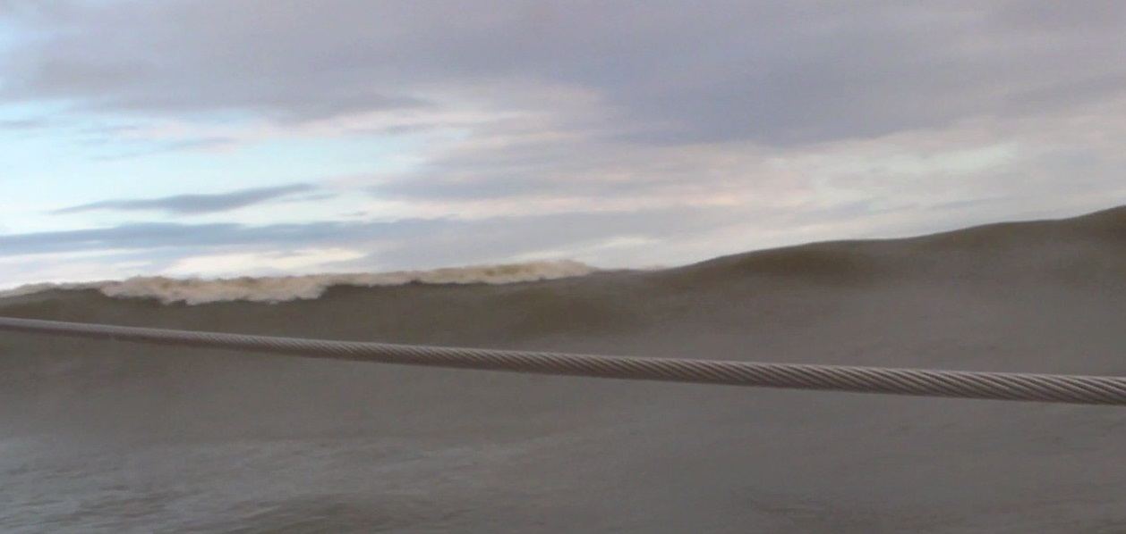

Cuando las olas comienzan a romper y elevar su altura conviene tomarlas en forma oblicua a su dirección, a efectos de suavizar su pendiente.

Si por el contrario la costa se encuentra a barlovento, es prudente aproximarse lo más posible a ella, en busca de aguas más abrigadas y consecuentemente de marejada mas baja.
En los ríos caudalosos y en zonas costeras de apreciables corrientes de marea, puede producirse marejada peligrosa aún en ausencia de viento. Estoa fenómenos se denominan escarceos y vórtices o remolinos y generalmente están indicados en las cartas y derroteros de navegación correspondientes a cada zona en particular como advertencia, para que el navegante tome las precauciones del caso.
Si el viento sopla en dirección contraria a la dirección de la corriente creará marejada de mayor pendiente y por ende más peligrosa.
Debe recordarse que cuanto mayor duración tenga el mal tiempo, mayor será el tamaño de las olas, siempre que se navegue en aguas abiertas.
Cuanto más lejos de la costa y de todo tipo de obstáculos se navegue, más tranquilidad tendrá la tripulación al poder optar por cualquier tipo de maniobra, siempre que se trate de una embarcación apta y preparada para navegar en aguas desabrigadas.

En puerto :

¨ Pasar el temporal en puerto no significa para el navegante bajar la guardia ante los imprevistos ¨

Cuando el temporal nos sorprende amarrados o fondeados en algún puerto de escala o de arribo forzoso, existen una serie de precauciones a tomar.
El refuerzo de los cabos de amarre, la colocación correcta de las defensas por un lado. Luego el control del desgaste de los cabos por rozamiento en los porta-espías u escobenes del propio barco, en el arganeo de una boya, o también en las bitas y muelles del puerto.
Si se fondea en la rada o al abrigo de un puerto, se tratará de reforzar el fondeo engalgando anclas, estableciéndolas a barbas de gato cuando se trate de un área de fondeo reducido, y se mantendrá el control y vigilancia ante un posible garreo.

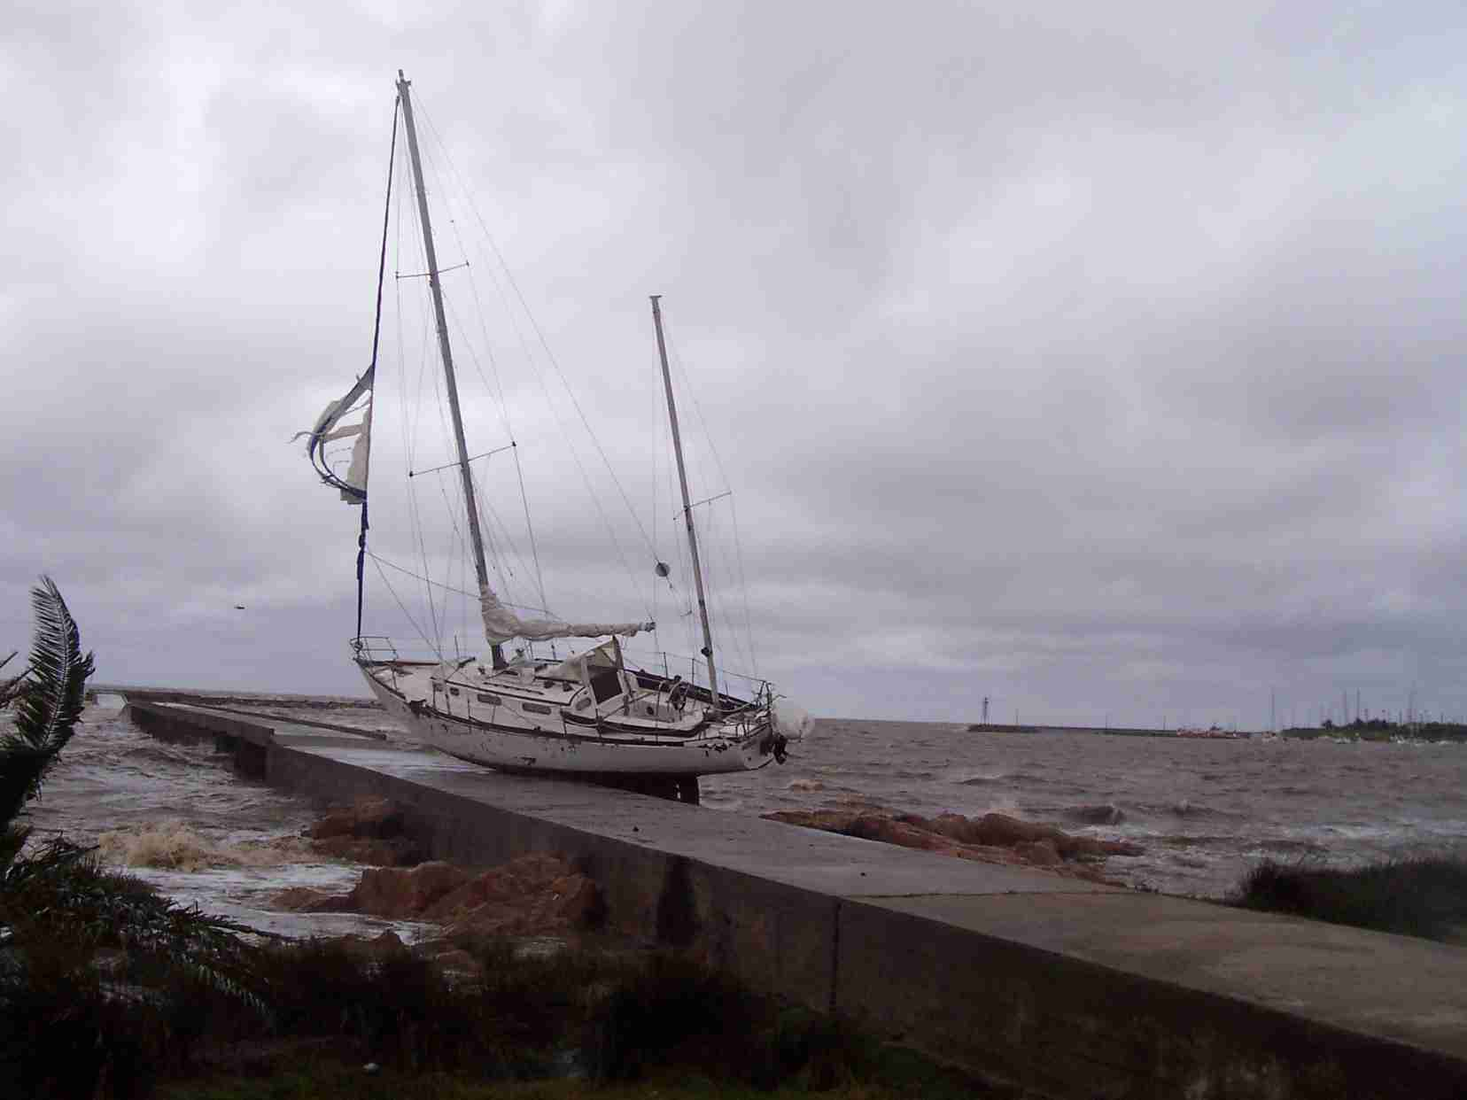
Barco encallado en el Puerto del Buceo – Uruguay -

También, y tanto amarrados a una marina, muelle o boya, como fondeados, se establecerá una vigilancia especial sobre nuestros barcos vecinos, que al quedar mal amarrados o al garete pueden necesitar ayuda y también ocasionalmente podrían causar daños a nuestro barco.

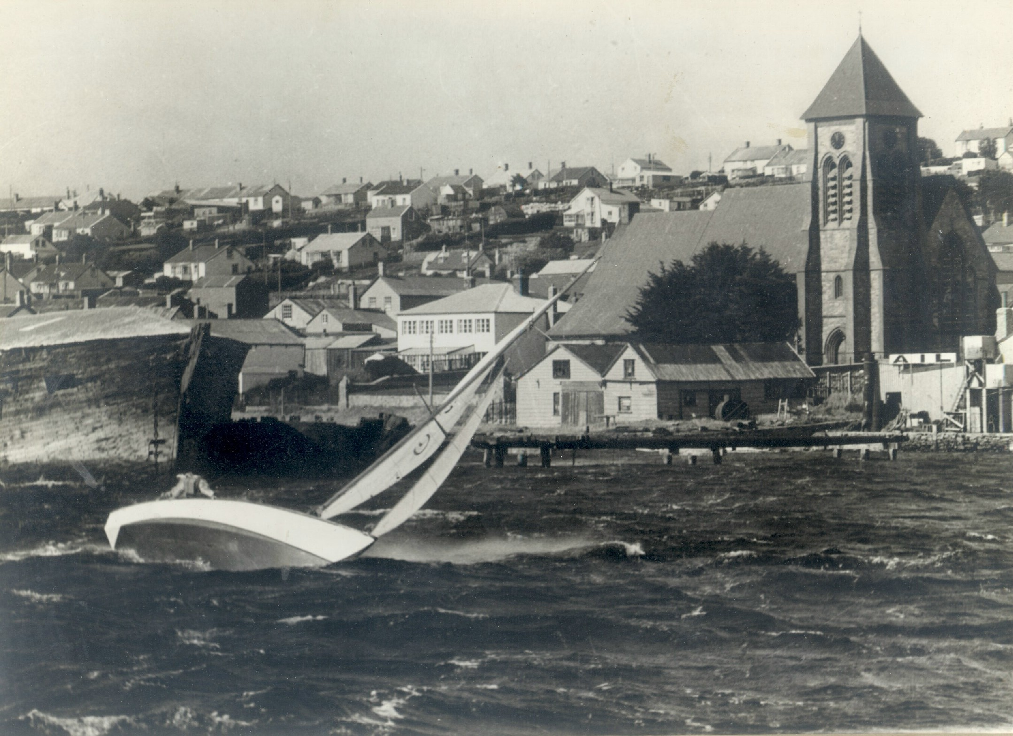

Temporal en la rada del entonces Puerto Stanley – Malvinas – Marzo de 1974

Y por último, esta guardia de a bordo estará atenta a las maniobras de cualquier embarcación que maniobre de arribo o zarpada en las proximidades de la propia embarcación.

El mal tiempo:

¨ No todo mal tiempo es igual a otro, y generalmente no dura mil años ¨

Cada zona de navegación tiene su meteorología local, a tal punto que muchos fenómenos que allí ocurren pueden no obedecer a un pronóstico general de tiempo.
Cuando en algún sector del horizonte se detecta una zona nubosa que posee una zona bien obscura y baja, sirve de clara advertencia de que el tiempo puede desmejorar rápidamente.
Poniéndonos de frente al viento reinante y con ambos brazos extendidos, desplazaremos el brazo izquierdo unos treinta grados más hacia atrás, y si por casualidad coincide con esa zona obscura y baja, se tendrá la confirmación de que ese nimbus puede ser el causante de un inmediato cambio de tiempo.
La ley física que explica este simple y práctico método lleva el nombre de Buys Ballot y está ligada al efecto descubierto por Coriolis.
Las nubes, el barómetro, la veleta, etc....... son excelentes ayudantes para que el navegante pueda anticiparse lo suficiente al desmejoramiento de las condiciones meteorológicas reinantes como para poner en marcha el ¨zafarrancho de mal tiempo¨ ya mencionado anteriormente.
También servirán para saber si lo que se aproxima es un ¨ chubasco local ¨ o un ¨ frente de tormenta más importante ¨ que abarca todo el horizonte y cuya duración e intensidad será mucho mayor que en el primer caso.
En la zona del Río de la Plata, el ¨ pampero ¨ suele anunciarse anticipadamente con marcas térmicas altas, el clima se hace sofocante y pesado y el barómetro desciende rápidamente. Generalmente sopla del norte.....y ¨ si un norte se te a perdido ...por el sur anda escondido ¨ .... o también : ¨ a norte duro pampero seguro ¨.

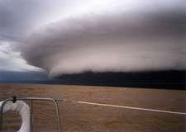

A cinco o diez minutos del comienzo de la lucha

Y una vez que el ¨ cigarro ¨ se hace presente provoca muy violentas ráfagas de viento, abundante lluvia y rayos. También a veces llega a granizar.
El pampero colabora a acentuar la bajante de las aguas del Río; y con ello es bueno recordar que existen varios puertos argentinos y uruguayos a los que es prudente no intentar entrar por riesgo de varar.
La sudestada se anuncia generalmente provocando una crecida notable del nivel de las aguas tanto en el río como en las costas marítimas. Puede durar hasta seis días y levanta la peor marejada conocida en nuestras costas.
Gran parte de la cuenca del Río de la Plata y hasta las costas marítimas próximas a su desembocadura pueden estar afectadas por los tornados de tierra firme o por las trombas marinas cuando el vórtice actúa sobre el agua.

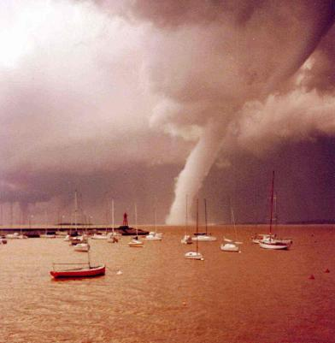
Puerto de Colonia del Sacramento – Uruguay -

Estos fenómenos espectaculares, severos y destructivos, con vientos de hasta 500 Km /h, no son tan frecuentes, y en general sólo afectan áreas de poca extensión y por pocos minutos.
Suelen aparecer debajo de una ¨ super - celda ¨, acompañada por una formación de nubes gigantesca de gran actividad eléctrica y granizo; generalmente sobre el final de la primavera y también durante el verano.
También los tornados aparecen en nubes mas bajas, que no son detectadas por los radares meteorológicos, como suecedió en Febrero de 2014 en proximidades de La Plata.
El saber interpretar los síntomas previos de estos típicos frentes de tormenta o de los ocasionales chubascos, servirán en gran medida para elegir la táctica correcta que se adoptará en cada caso en particular. Por ello el navegante debe convertirse poco a poco en un excelente observador meteorológico, debe escuchar atentamente los consejos de los marinos u hombres de campo de la zona y cotejarlos con el pronóstico de tiempo que recibe a través de los distintos medios de comunicación.

El pararrayos a bordo :

¨ El rayo es el fenómeno meteorológico que ocasiona anualmente más accidentes y muertes en todo el mundo ¨

En nuestro país tuvimos varios muertos por la acción de los rayos este verano en Villa Gessell. Pero ademas de las playas, los rayos caen en las canchas de golf, en la montaña, en el campo, etc…
Por internet podemos tener una serie de registros publicados sobre este tipo de fenómenos que han ocurrido y ocurren diariamente en todo el planeta
Los mástiles de las embarcaciones atraen los rayos con facilidad, y aún en los botes pequeños no se está completamente a salvo de recibir una descarga.
Se han dado casos en que los barcos han sido alcanzados incluso en la propia amarra, sufriendo la avería de sus equipos electrónicos; y también a ocasionado incendios con la destrucción total de algunos yates.
En navegación a quemado a varios tripulantes e incluso a producido rumbos en los cascos de plástico, causando su naufragio en varios casos bien conocidos.
En el Río de la Plata ya son numerosos los testimonios de los efectos de los rayos sobre los barcos. En una de las anécdotas más conocidas una centella cayó sobre un Optimist que se encontraba en plena regata frente a Olivos, perforando su casco, pero por suerte su pequeño timonel sólo se llevó un gran susto.
El rayo alcanza el nivel de cubierta con facilidad, favorecido por los elementos conductores del aparejo; pero luego, si su trayectoria al agua se interrumpe por el efecto aislante de un casco de madera o de plástico, se divide en múltiples centellas que destruyen o queman cuanto objeto metálico o electrónico encuentran a su paso.
Por ello es muy conveniente instalar un efectivo pararrayos a bordo, respetando las dimensiones adecuadas, esmerándose en las conexiones y utilizando los accesorios reconocidos internacionalmente como efectivos.
Por considerarlo un tema de importancia para la seguridad de las tripulaciones y sus embarcaciones, es conveniente leer el excelente trabajo de recopilación de datos y

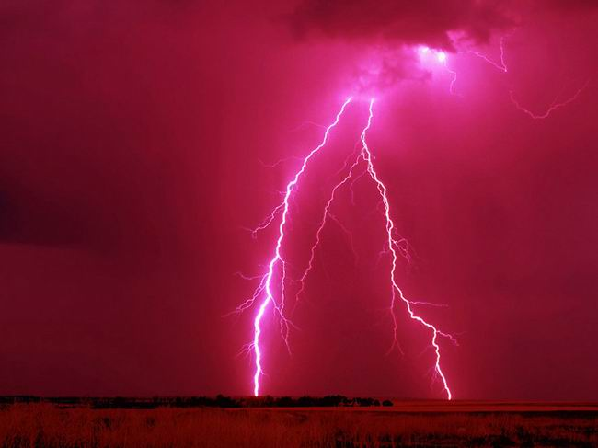

estudios internacionales y nacionales sobre este tema, que se los envío por cuerda separada, y cuyo título es:

Instalación de sistemas de protección contra descargas atmosféricas en embarcaciones menores, elaborado por la Prefectura Naval Argentina-Sección electricidad- División Técnica Naval :

Sección Electricidad - División Técnica Naval - DPSN
Prefectura Naval Argentina - Edificio Guardacostas
1er. Piso - Oficina 1.44
Av. E. Madero 235 - Capital Federal
Email: tnavpna@ciudad.com.ar

Conclusiones y recomendaciones :

¨ Tanto los navegantes como sus embarcaciones pueden ser muy diferentes, los problemas infinitos , pero el mar siempre es el mismo ¨

Para disfrutar realmente de las actividades náutico-deportivas, la selección y entrenamiento previo de la tripulación, de acuerdo al tipo de navegación que se pretende realizar, es de vital importancia.
La práctica, también en forma previa a bordo de la embarcación que se utilizará y su detallado alistamiento, permite a la tripulación a familiarizarse en sus características y a participar en las distintas maniobras con un alto espíritu de equipo.
Los navegantes novicios, que tienen poca experiencia, deberán extremar el cuidado de no apartarse demasiado de sus puertos de origen, para poder regresar a ellos lo más pronto posible cuando las condiciones meteorológicas desmejoran.
Ya el patrón de yate deberá aprender a navegar con mal tiempo, para efectuar las singladuras de navegación costera marítima que caracterizan el alcance de esta habilitación. Así como el surfista necesita dominar la cresta de una ola, el patrón debe aprender a correr el mal tiempo para llevar a cabo con éxito su derrota planificada.
El piloto de yate, debe dominar totalmente las maniobras de mal tiempo, porque dada la extensión de las navegaciones oceánicas, resulta difícil y casi imposible, que no tenga que enfrenar un temporal.
No embarque a desconocidos si va a salir por aguas desprotegidas, por más que le presenten cualquier tipo de habilitación deportiva, recuerde que ¨ más vale estar solo que mal acompañado ¨.
En el caso inverso, que a Vd. lo inviten a navegar a bordo de un barco que jamás a navegado, y con gente que no conoce y por aguas desprotegidas; lo más prudente es no aceptar.

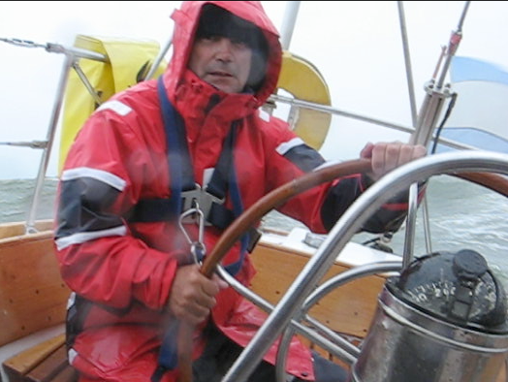

Repase una y otra vez todo el equipo de la embarcación antes de zarpar por aguas abiertas.
No confíe en los pronósticos de buen tiempo, ¨ no son infalibles ¨ ; y como únicamente se tratan de probabilidades en el comportamiento de los fenómenos meteorológicos, el navegante siempre debe estar atento y observando las nubes, el viento, los instrumentos, y en especial la tendencia barométrica.
Para algunos navegantes existe una suerte de polémica en cuanto a los diversos métodos que se conocen para enfrentar el mal tiempo; para otros, entre los que me cuento: ¨ aceptamos absolutamente todos los métodos existentes ¨ ; son tan útiles como las herramientas y los medicamentos, y al igual que éstos sólo se deben utilizar en cada situación especial.
Recuerde que hasta el mejor medicamento es capaz de matar al paciente, si no se aplica con el diagnóstico correcto y en la dosis adecuada.
Por ello, cuando le llegue el momento de enfrentar a la naturaleza, recuerde que la táctica y métodos a aplicar deben estar de acuerdo al ¨ ABC ¨ de las ¨ Maniobras de mal tiempo ¨.

cmsaguierfonrouge@yahoo.com.ar

Nota publicada en las revistas ¨ Aquí Motonáutica ¨ en 1974, ¨ Quatro Rodas ¨ - Brasil- en 1978, ¨ Bitácora ¨ en 1985, ¨ Timoneles ¨ en el 2000; y en forma de ¨Apuntes sobre Maniobras de Mal Tiempo¨ en 1994.

